- Lage, Geschichte und Sprache der Nordfriesen
- Auf der Karte siehst du Nordfriesland gelb eingezeichnet. Von welchen Gebieten ist Nordfriesland umgeben? Schreibe die Namen der Gebiete in die Tabelle. Nimm, wenn nötig, den Atlas zur Hilfe. Ordne anschliessend den Begriffen die entsprechenden Bezeichnungen zu.

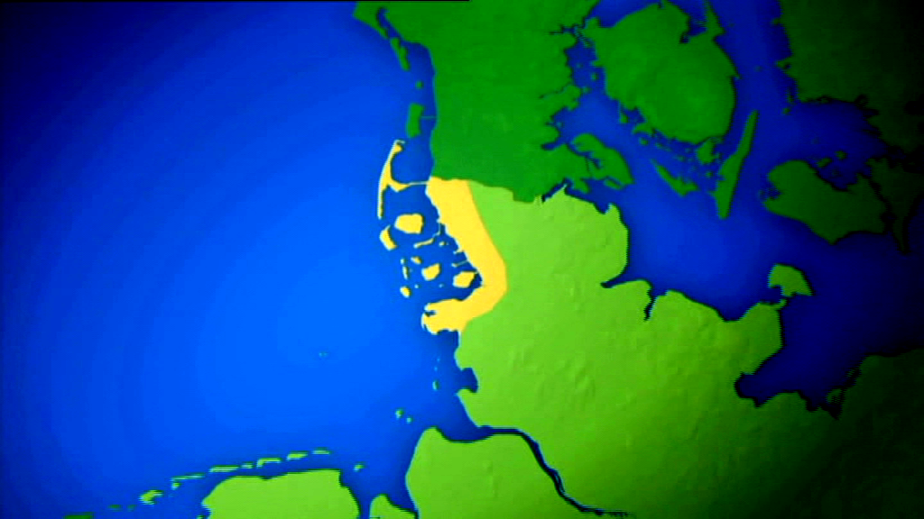
1.
3.
2.

Name des Gebietes | Bezeichnungen: Staat, Bundesland oder Landkreis
1. Nordfriesland | Landkreis
2. Dänemark | Staat
3. Schleswig-Holstein | Bundesland

- Woher stammen die Nordfriesen ursprünglich?
Aus Holland.

- Wie gross ist Nordfriesland im Vergleich zum Kanton Graubünden etwa? Kreuze die richtige Aussage an.
a | Gleich gross wie Graubünden
b | Dreieinhalb Mal grösser als Graubünden
c | Fünf Mal kleiner als Graubünden
d | Fünf Mal grösser als Graubünden
e | Dreieinhalb Mal kleiner als Graubünden

- Schätze, wie viele Einwohner Nordfriesland hat.

a | 2 Millionen
b | 162 000
c | 70 000
d | 550 000
e | 10 000

Einwohner Landkreis Nordfrieslands, Stand 2012.

- Wie viel Prozent des Landes liegen unter dem Meeresspiegel?
60 Prozent.

- Warum steigt der Meeresspiegel?
Der Klimawandel führt zu einem Anstieg des Meeresspiegels. Dafür verantwortlich sind hauptsächlich die sogenannten Treibhausgase wie CO2 (Kohlenstoffdioxid) und Waldrodungen in der ganzen Welt. Die Gase halten die Wärme in der Atmosphäre zurück. Die Durchschnittstemperaturen steigen. Dadurch schmilzt das Eis in den polaren Gebieten, was dazu führt, dass der Meeresspiegel ansteigt.
- In der folgenden Erklärung fehlen einige Wörter. Du findest sie unten aufgelistet. Setze sie an die richtige Stelle im Text:

Der Deichkörper besteht meist aus aufgeschütteter Erde. Zur Meeresseite hin fällt er flach ab, während die Innenböschung steil ansteigt. Um die Stabilität eines Deiches zu gewährleisten, wird der untere Teil der Aussenböschung in der Regel mit Steinen gepflastert. Die Höhe des Deiches muss über der örtlich bekannten Hochwassermarke liegen, um die Schutzfunktion zuverlässig zu erfüllen. Deiche sind in der Regel zwischen 20 und 60 Meter breit. Das eingedeichte und künstlich entwässerte Marschland wird im westlichen Schleswig-Holstein Koog in Ostfriesland und den Niederlanden Polder genannt.
Quelle: Angepasster Text aus http://www.welt.de/newsticker/dpa_nt/infoline_nt/thema_nt/article116943274/Warum-Wasser-durch-Deiche-sickern-kann.html

- Wie sieht ein Deich aus? Zeichne und beschrifte ihn.
Auf Wikipedia kannst du unter Deich > Bilder einige Beispiele für eine Profilzeichnung eines Deichs finden.

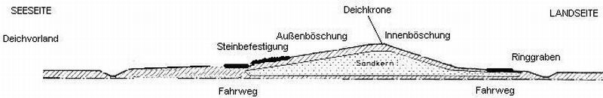
Quelle: Hamsterkiste http://www.hamsterkiste.de/04/Nordsee/080.html

- Du hast im Film erfahren, dass die Nordfriesen verschiedene Dialekte sprechen. Ergänze den folgenden Satz:

Heute sprechen noch etwa…

a | 50 000 Personen 12 verschiedene friesische Dialekte.
b | 10 000 Personen 8 verschiedene friesische Dialekte.
c | 10 000 Personen 8 deutsche und dänische Dialekte.
d | 50 000 Personen 12 friesische Dialekte.
e | 10 000 Personen 6 holländische Dialekte.

- Zusammenleben

Begriff | Bedeutung | Beispiel
Dorf | Als Dorf bezeichnet man eine zumeist kleine Gruppensiedlung mit geringer Arbeitsteilung,  die ursprünglich durch eine landwirtschaftlich geprägte Siedlungs-, Wirtschafts- und Sozialstruktur gekennzeichnet ist.  Quelle: Wikipedia | Vals
Gemeinde | Die Gemeinde ist die kleinste Einheit der Staatsverwaltung. Damit meint man eine politische oder administrative Einheit. | - Zürich  - Niederbipp
Bundesland | In der Schweiz entspricht der Begriff Kanton einem Bundesland. Ein Bundesland ist eine politische Einheit eines Staates. | - Glarus  - Kalifornien (USA)
Staat | Nach einer gängigen politikwissenschaftlichen Definition ist der Staat das System der öffentlichen Institutionen zur Regelung der Angelegenheiten eines Gemeinwesens. | - Spanien  - Liechtenstein
Gemeinschaft | In Ethnologie und Soziologie eine kleine menschliche Gruppe, deren Mitglieder durch ein starkes, emotionales Zusammengehörigkeitsgefühl (Wir-Gefühl) eng miteinander verbunden sind.  Quelle: Wikipedia | - Klassengemeinschaft in einer Schule  - Gemeinschaft der türkischen Einwohner in Zürich Schwamendingen
Gesellschaft | Gesellschaft bezeichnet eine grössere Gruppe zusammenlebender Menschen. | - Nationen  - Konsumgesellschaft

- Weitere Aufgaben

- In Risum-Lindholm, so zeigt uns der Film, haben die EinwohnerInnen entschieden, selber eine Windanlage zu bauen. Warum?
Weil die EinwohnerInnen ihre örtlichen Ressourcen selber verwalten wollen.
- Im Interview präsentiert der Bauer und Unternehmer Hans-Walter Sievert die Biogasanlage von Risum-Lindholm. Das Getreide und der Mais, die er produziert, werden für die Gewinnung von Energie verwendet. Er sagt, dass diese Angelegenheit für Diskussionen gesorgt habe. Kannst du dir vorstellen, warum nicht alle mit der Anlage einverstanden waren?

Schreibe mögliche Gründe auf.
Viele Leute sind der Meinung, dass man Getreide und Nutzpflanzen nicht für die Gewinnung von Energie «verschwenden» sollte. Sie sind der Auffassung, dass die landwirtschaftlichen Erzeugnisse der Ernährung des Menschen dienen sollten.

- In Risum-Lindholm werden zwei erneuerbare Energiequellen genutzt: Der Wind und die Biomasse – die pflanzlichen Produkte, die zur Gewinnung von Energie in Biogasanlagen verwendet werden.

Sind diese Energiequellen eine gute Alternative zu den nicht erneuerbaren Energiequellen wie Erdöl, Kohle, Erdgas oder Kernkraft?
Individuelle Antworten.

- Bilde mit zwei KlassenkameradInnen eine Gruppe. Diskutiert folgende Fragestellungen und notiert eure Ergebnisse.

- Welches sind Vor- und Nachteile von Wind- und Biomasseenergie?
Vorteile:
Es handelt sich um erneuerbare Energien. Sie belasten die Umwelt nicht mit Schadstoffen

Nachteile:
Windenergie: Gefahr für Vögel.
Biomasseenergie: Die landwirtschaftlichen Erzeugnisse werden für Energiezwecke genutzt.
- Warum sind viele Leute, zum Beispiel in Brasilien, nicht zufrieden mit dem Ausbau der Biomasseenergie?
Es werden riesige Urwaldflächen für die Herstellung von Biomasse gerodet.
- Haben die EinwohnerInnen von Risum-Lindholm mit dem Bau der Windmühlen und der Biogasanlage eine gute Entscheidung getroffen? Begründet eure Meinung.
Individuelle Antworten.

- Führt in der Klasse ein Streitgespräch zum Thema Biogasanlage. Teilt euch dazu in eine Pro- und eine Kontra-Gruppe auf. Eine Hälfte der Klasse vertritt die Meinung der BefürworterInnen der Biogasanlage und die andere die der GegnerInnen. Welche Gruppe hat die besseren Argumente?
Individuelle Antworten.

